Creamos la siguiente base de datos

CREATE DATABASE tien21;

USE tien21;

CREATE TABLE productos (

id INT PRIMARY KEY AUTO_INCREMENT,

nombre VARCHAR(20), precio NUMERIC(5,2)

);

INSERT INTO productos (nombre, precio) VALUES

('Sobremesa', 600.50),

('Portátil', 750.99),

('PS4',250.00);

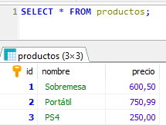

1. **Crear dos funciones:**
   1. 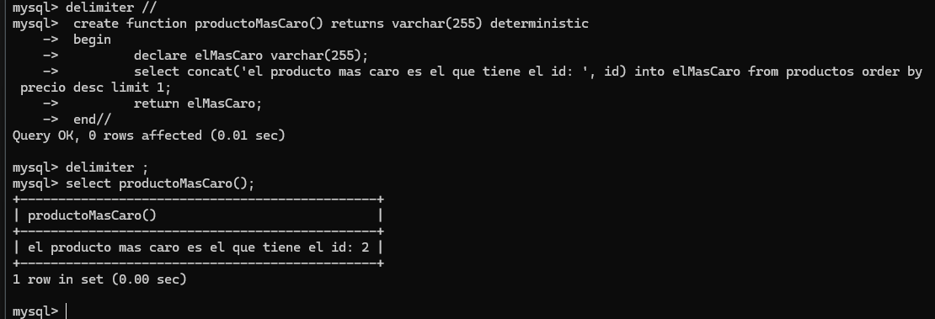**Devuelve el id del producto más caro**
   2. **Devuelve el precio con IVA de un producto, dado su id**

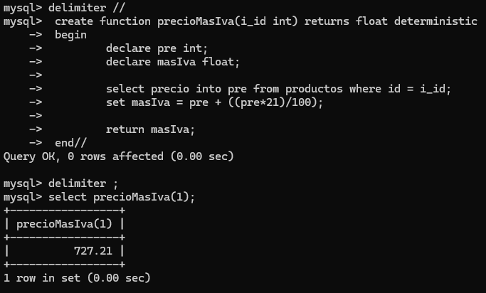

1. **Crear los procedimientos que :**
   1. **Aplique un descuento a un producto dado un % y el identificador del producto, haz que ese descuento se refleje en la base de datos.**

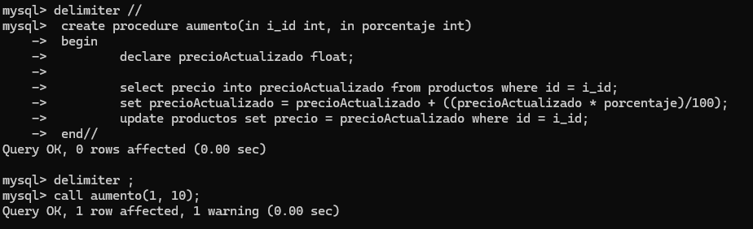

* 1. **Inserte un producto nuevo, dados su nombre y precio**

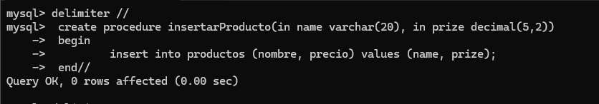

* 1. **Elimine un producto dado su id**

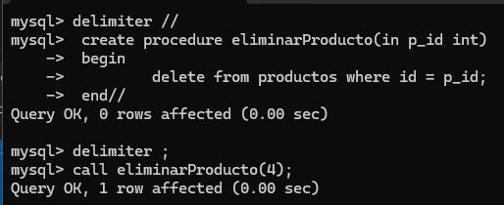

* 1. **Aplica el IVA tomando el precio como base a todos los productos en la tabla (usar cursores)**

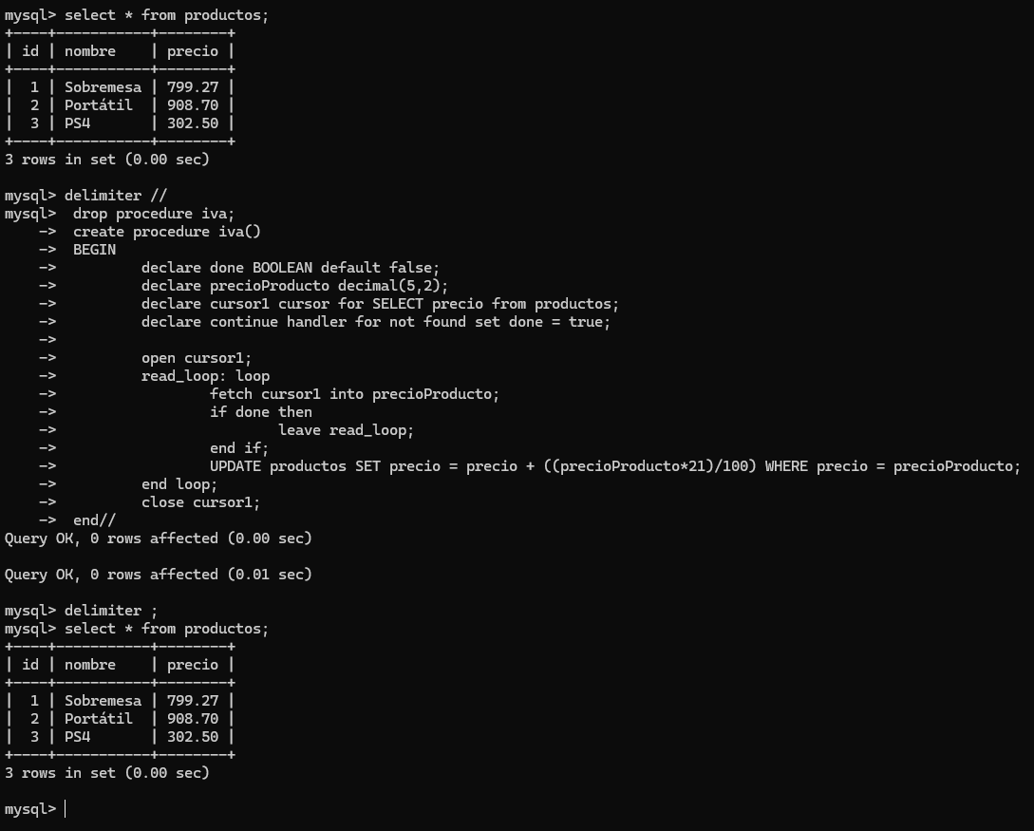

1. **Crear los trigger:**
   1. 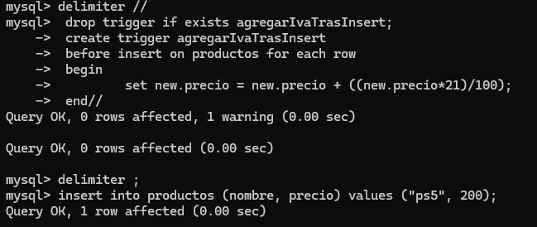**Uno que ponga directamente el precio con IVA sin introducirlo en el insert**
   2. 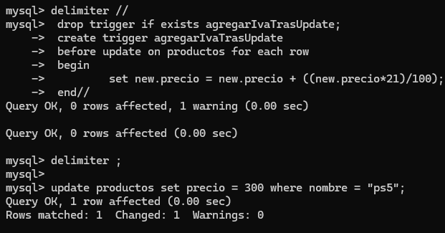**Otro para la actualización de precios, que aplique el precio con IVA sobre el precio final nuevo**